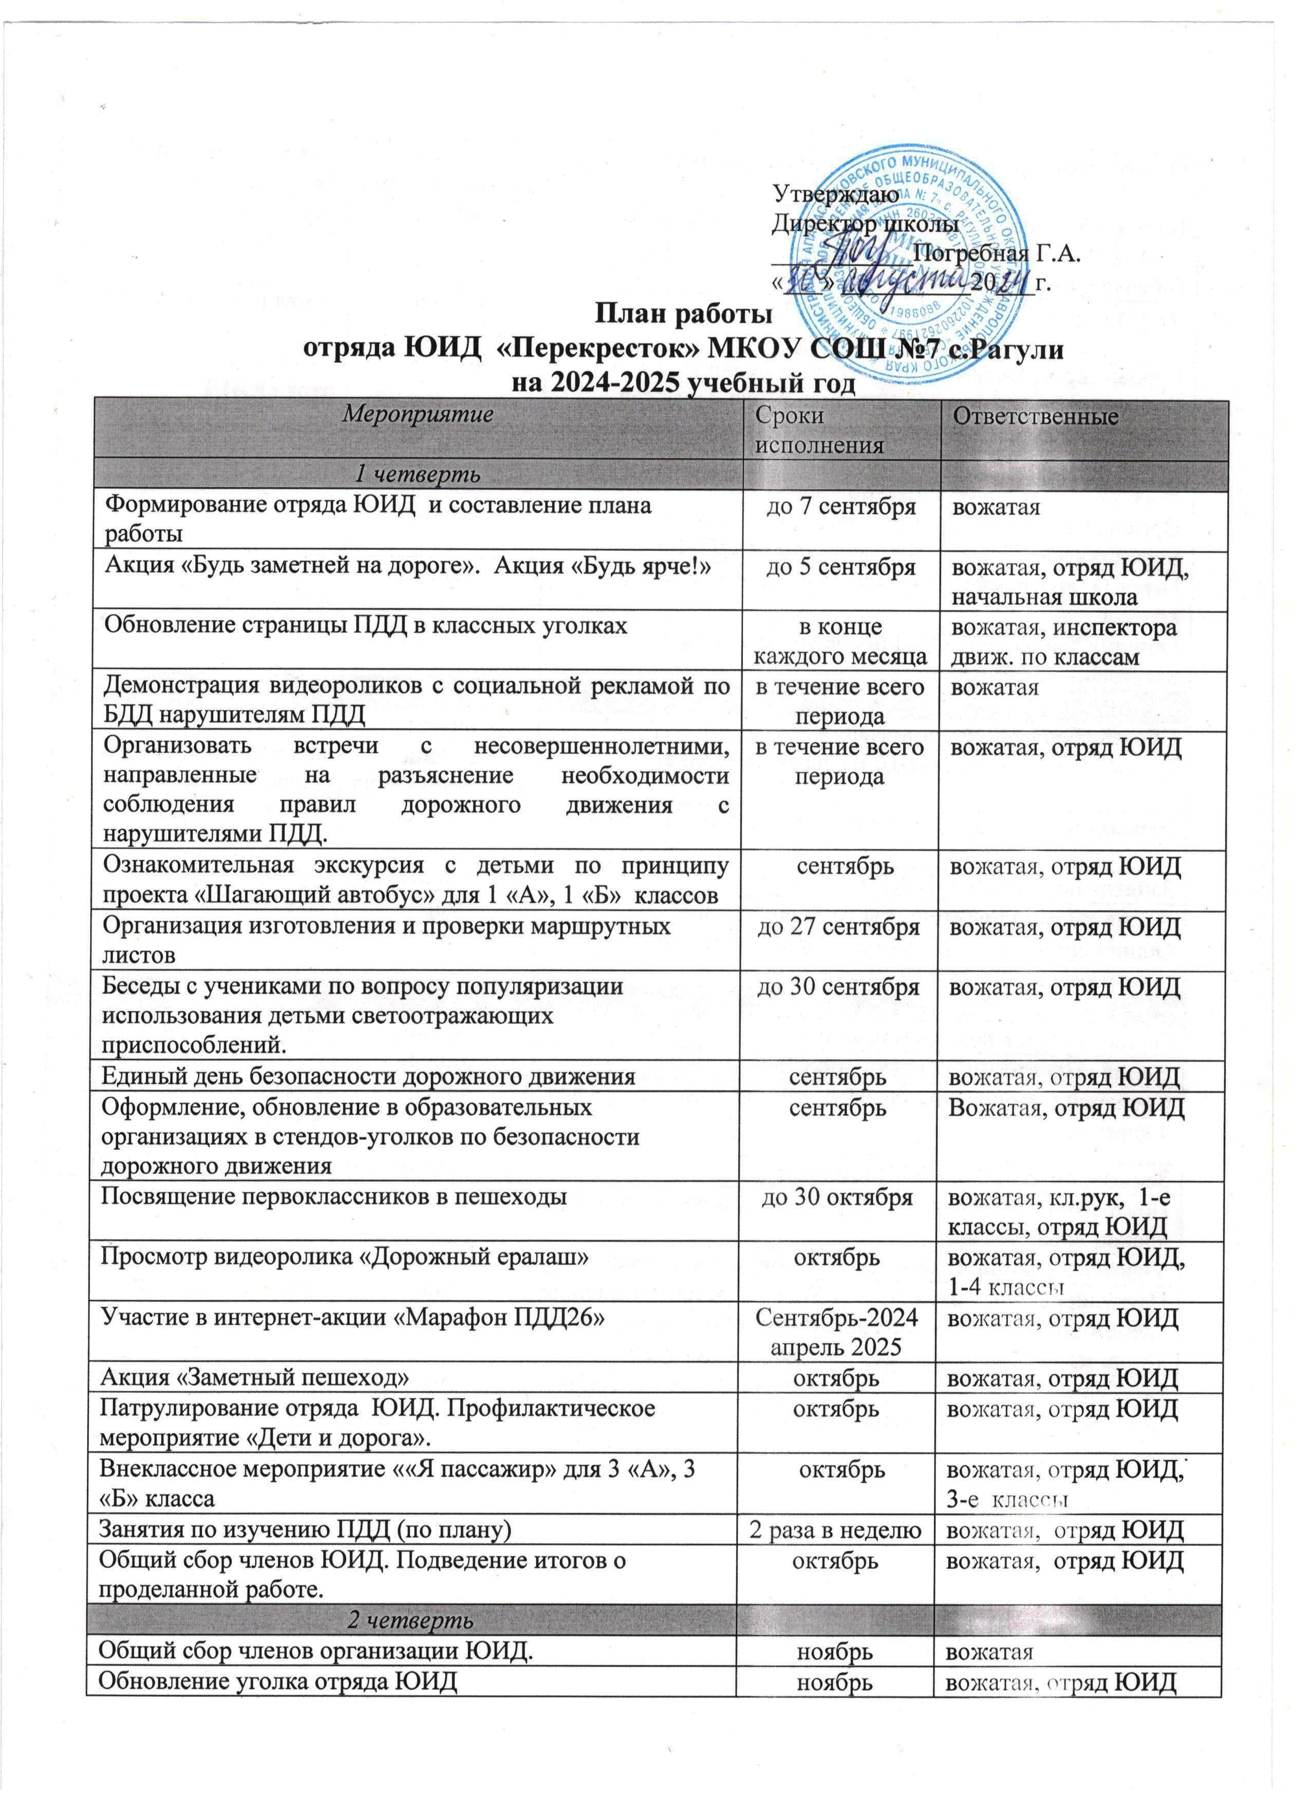

|  |
| --- |
| Утверждаю  Директор школы  ___________Погребная Г.А.  «___» __________20___г. |

**План работы**

**отряда ЮИД «Перекресток» МКОУ СОШ №7 с.Рагули**

**на 2024-2025 учебный год**

|  |  |  |
| --- | --- | --- |
| *Мероприятие* | Сроки исполнения | Ответственные |
| *1 четверть* |  |  |
| Формирование отряда ЮИД и составление плана работы | до 7 сентября | вожатая |
| Акция «Будь заметней на дороге». Акция «Будь ярче!» | до 5 сентября | вожатая, отряд ЮИД, начальная школа |
| Обновление страницы ПДД в классных уголках | в конце каждого месяца | вожатая, инспектора движ. по классам |
| Демонстрация видеороликов с социальной рекламой по БДД нарушителям ПДД | в течение всего периода | вожатая |
| Организовать встречи с несовершеннолетними, направленные на разъяснение необходимости соблюдения правил дорожного движения с нарушителями ПДД. | в течение всего периода | вожатая, отряд ЮИД |
| Ознакомительная экскурсия с детьми по принципу проекта «Шагающий автобус» для 1 «А», 1 «Б» классов | сентябрь | вожатая, отряд ЮИД |
| Организация изготовления и проверки маршрутных листов | до 27 сентября | вожатая, отряд ЮИД |
| Беседы с учениками по вопросу популяризации использования детьми светоотражающих приспособлений. | до 30 сентября | вожатая, отряд ЮИД |
| Единый день безопасности дорожного движения | сентябрь | вожатая, отряд ЮИД |
| Оформление, обновление в образовательных организациях в стендов-уголков по безопасности дорожного движения | сентябрь | Вожатая, отряд ЮИД |
| Посвящение первоклассников в пешеходы | до 30 октября | вожатая, кл.рук, 1-е классы, отряд ЮИД |
| Просмотр видеоролика «Дорожный ералаш» | октябрь | вожатая, отряд ЮИД, 1-4 классы |
| Участие в интернет-акции «Марафон ПДД26» | Сентябрь-2024  апрель 2025 | вожатая, отряд ЮИД |
| Акция «Заметный пешеход» | октябрь | вожатая, отряд ЮИД |
| Патрулирование отряда ЮИД. Профилактическое мероприятие «Дети и дорога». | октябрь | вожатая, отряд ЮИД |
| Внеклассное мероприятие ««Я пассажир» для 3 «А», 3 «Б» класса | октябрь | вожатая, отряд ЮИД, 3-е классы |
| Занятия по изучению ПДД (по плану) | 2 раза в неделю | вожатая, отряд ЮИД |
| Общий сбор членов ЮИД. Подведение итогов о проделанной работе. | октябрь | вожатая, отряд ЮИД |
| *2 четверть* |  |  |
| Общий сбор членов организации ЮИД. | ноябрь | вожатая |
| Обновление уголка отряда ЮИД | ноябрь | вожатая, отряд ЮИД |
| Обновление страницы ПДД в классных уголках | в конце каждого месяца | вожатая, инспектора движ. по классам |
| Просмотр социального ролика «Береги свою мечту» в рамках Всемирного Дня памяти жертв ДТП, «Дню ребенка», «Дню инвалидов» 6-5 классы | ноябрь | отряд ЮИД, вожатая, 7-8 классы |
| Акция «Будь ярче для безопасности!» | ноябрь | отряд ЮИД, вожатая |
| Игровая программа: " Я пешеход» — правила для пешеходов, перекрестки, светофоры» для 2 классов | ноябрь | вожатая, 2-е классы, отряд ЮИД |
| Выпуск информационной листовки по ПДД «Дорога зимой!» | декабрь | отряд ЮИД, вожатая |
| Занятия по изучению ПДД (по плану) | 2 раза в неделю | отряд ЮИД, вожатая |
| Организация и проведение профилактического мероприятия «Новогодние каникулы без ДТП» | декабрь | отряд ЮИД, вожатая |
| Игровая программа" Дорожный лабиринт" для 4-х классов | декабрь | отряд ЮИД, вожатая, 4-е классы |
| Общий сбор членов ЮИД подведение итогов о проделанной работе. | декабрь | вожатая, отряд ЮИД |
| *3 четверть* |  |  |
| Общий сбор членов организации ЮИД. | январь | вожатая |
| Обновление страницы ПДД в классных уголках | в конце каждого месяца | вожатая, инспектора движ. по классам |
| Игровая программа «Дорожная азбука» для 1 классов | январь | отряд ЮИД, вожатая, 1-е классы |
| Занятия по изучению ПДД (по плану) | 2 раза в неделю | вожатая, отряд ЮИД |
| Акция «Помни водитель, ты тоже родитель!». | март | вожатая, отряд ЮИД |
| Общий сбор членов ЮИД подведение итогов о проделанной работе. | март | вожатая, отряд ЮИД |
| *4 четверть* |  |  |
| Общий сбор членов организации ЮИД | апрель | вожатая, отряд ЮИД |
| Акция «Пристегни того, кто дорог!» | апрель | вожатая, отряд ЮИД |
| Сценарий мероприятия по ПДД «Я - велосипедист» для 4 классов | апрель | вожатая, отряд ЮИД, 4-е классы |
| Занятия по изучению ПДД (по плану) | 2 раза в неделю | вожатая, отряд ЮИД |
| Подготовка агитбригады ЮИД на районный конкурс «Закон дорог уважай» | апрель | участники конкурса |
| Участие в районном конкурсе «Закон дорог уважай» | апрель | вожатая, отряд ЮИД |
| Патрулирование отряда ЮИД. Светоотражающие элементы» в рамках профилактического мероприятия «Будь заметен на дорогах», «Безопасное лето -2025!» | май | отряд ЮИД, вожатая |
| Создание листовок детям и родителям «Лето без ДТП» | май | отряд ЮИД, вожатая |
| Общий сбор отряда ЮИД. Подведение итогов за год. | май | отряд ЮИД, вожатая |